**Regning**

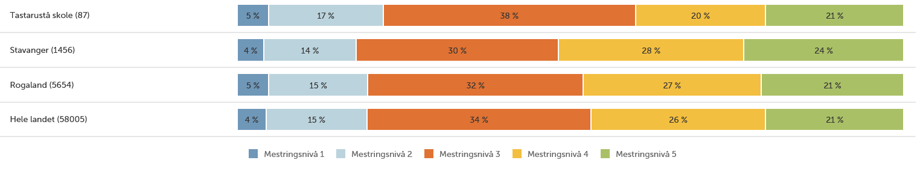

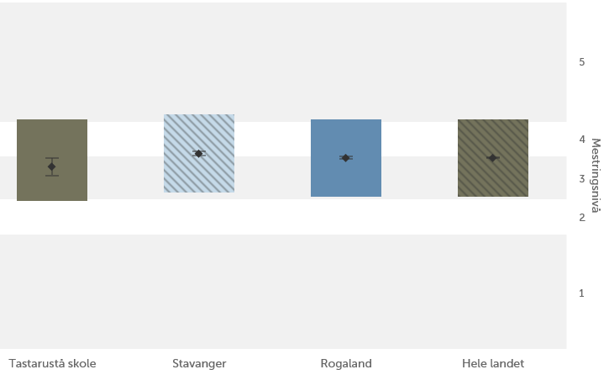

I regning har trinnet samlet løftet seg fra 48 til 52 skalapoeng. Det forventes et løft på ca 3 skalapong på grunn av alder.

Her har trinnet hatt et løft på 4 skalapoeng.

(samme lave fritaksprosenten som i fjor)

Vi ser at vi fremdeles har flere elever på nivå 2 og 3 – 55 %. I fjor hadde vi 68% av elevene på nivå 2 og 3. Vi har også hatt en fin økning på de to øverste nivåene fra 26 % av elevene til 41%

De fleste elever på nivå 1 og 2 har spesialundervisning, dysleksi eller sno.

52 54 54 54

skalapoeng

**Lesing**

53 55 54 54

I lesing har trinnet løftet seg fra 48 til 53 skalpoeng. Det forventes et løft på 3 skalapoeng på grunn av alder. Her ser vi et løft på 5 skalapoeng. Det er bra!

(samme lave fritaksprosent som i fjor)

På nivå 4 og 5 hadde vi i fjor 2016 22 % av elevene. I år har vi 46% på nivå 4 og 5. Elever på de laveste nivåene er stort sett elever med spesialundervisning, dysleksi eller sno. Vi har også hatt et godt løft på de laveste nivåene.

Hva suksess faktorer?

